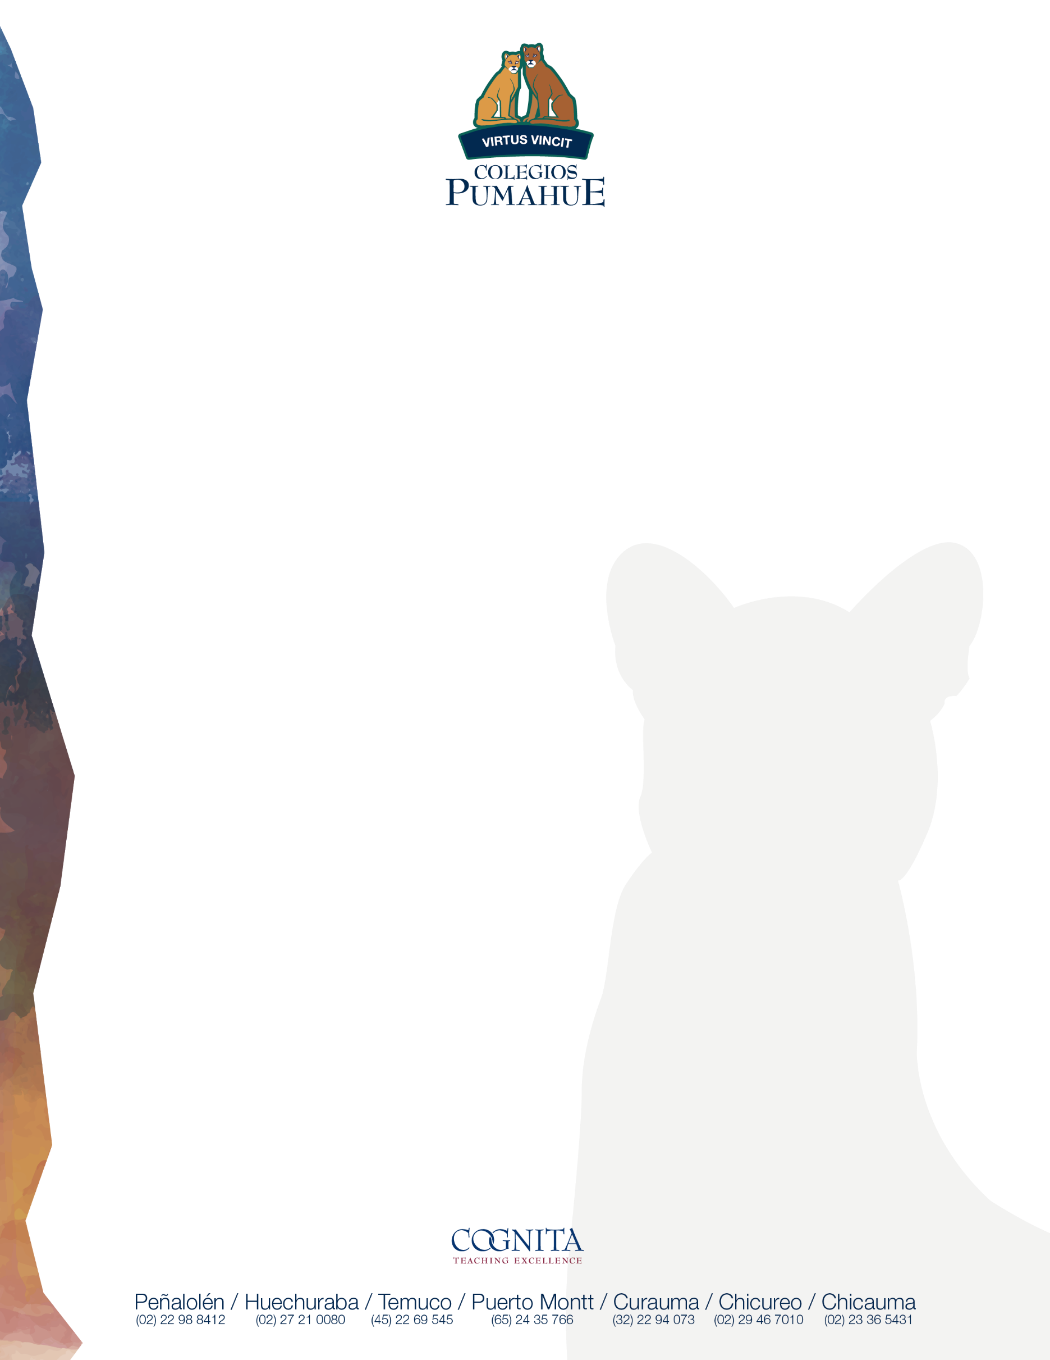

Huechuraba, 29 de diciembre de 2015

Estimados Padres y Apoderados:

Con mucho orgullo, comunicamos que nuestro Colegio Pumahue Huechuraba, este año ha logrado un destacadísimo lugar en los resultados de la Prueba de Selección Universitaria (PSU) rendida el pasado 30 de noviembre y 1 de diciembre del 2015, ubicándonos en el lugar 38 del Ranking Nacional otorgado por el DEMRE (Departamento de Evaluación, Medición y Registro Educacional), el que considera un total de 1998 colegios municipales, subvencionados y particulares.

Sin duda este excelente resultado es fruto del esfuerzo de nuestros 72 alumnos egresados, a quienes felicitamos por el esfuerzo y máxima entrega. Asimismo, queremos destacar el trabajo y la perseverancia de sus profesores durante este largo proceso, y a nuestros padres y apoderados por el incondicional apoyo y contención brindada a nuestros estudiantes, factores que, indudablemente, nos ha permitido posicionarnos como el Colegio número 1 de nuestra Comuna.

También queremos compartir con ustedes los destacados resultados de los alumnos del Colegio Pumahue Peñalolén y Manquecura de Valle Lo Campino, quienes también se posicionaron en el ranking de los 100 mejores colegios del país, con lugar número **70** y **95**, respectivamente. Este indicador nos permite reafirmar que nuestro proyecto educativo y las innumerables mejoras formativas y especialmente las académicas que hemos realizado a lo largo de estos años, permiten el desarrollo de una estructura educacional que facilita los logros institucionales, y tenemos la certeza de que se seguirán esparciendo por el resto de nuestra red de colegios.

La relevancia de desafiar constantemente a nuestros alumnos y profesores a ir más allá, incorporando nuevos conocimientos y metodologías de trabajo, tiene una relación directa en el rendimiento académico de nuestros alumnos. Sin duda que aprovechar las potencialidades con las que contamos en nuestra red, donde tenemos todo para destacar y ser líderes, es nuestra prioridad y comprobamos que da frutos.

Nuevamente queremos reiterar nuestro absoluto compromiso con la calidad de la educación que reciben nuestros estudiantes, y los invitamos a seguir apoyando su proceso educativo, con entrega, capacidad y con la firme convicción de estar contribuyendo a que estos positivos resultados persistan en el tiempo.

Aprovechamos de desearles un excelente año nuevo y unas muy felices y descansadas vacaciones.

Nos vemos en marzo 2016.

Afectuosamente,

María José Howard I.

Rectora Colegio Pumahue Huechuraba